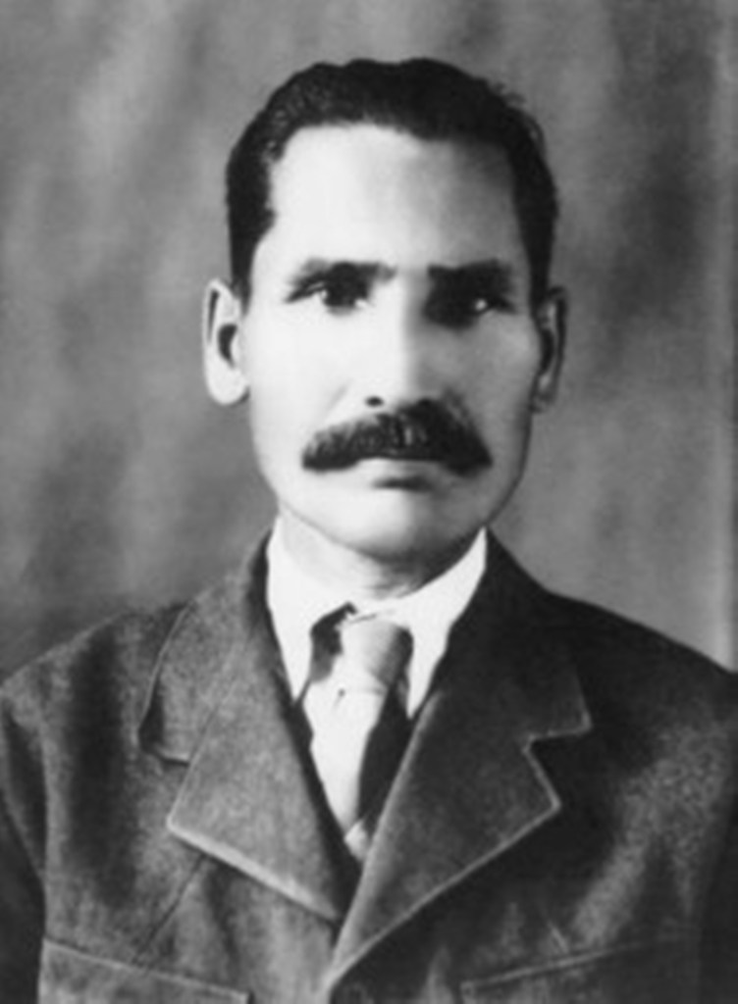

Мифтахов (Гайнанов) Каюм Гайнанович
(1892-1948г.г.)

В далеком 1892 году в Башкирии в Салаватском районе в татарском селе Насибаш в большой многодетной крестьянской семье Гайнана Мифтахова родился сын Каюм. Он был пятым из 16 детей. С самого раннего детства мальчика тянуло к книгам, но в бедной семье об учебе не приходилось и мечтать. Восьмилетний Каюм сбежал из дома в соседнее село к родственникам, они-то и устроили его в местную школу. В 14 лет он попадает в Троицк, учится в медресе "Расулия", одновременно зарабатывая себе на жизнь. Не окончив и пяти классов, нанимается в пастухи к казахскому баю Ибраю Турдугулову. Тот, заметив способности юноши, определяет его учителем своих детей.
Благодарный бай помог ему поступить в Уфимское высшее медресе "Галия". Кстати, здесь Каюм подружился с будущим большим башкирским поэтом Шайхзаде Бабичем, именем которого названа Челябинская областная татаро-башкирская библиотека.
По окончании медресе молодой учитель обучал грамоте детей, собирая казахский и киргизский фольклор. Тысячи страниц было собрано ученым в те годы. Но значительная часть их была арестована, попав в архивы туркестанских партийных органов.
Многие из материалов, собранных Каюмом Мифтаховым, были напечатаны под другими фамилиями, остальные бесследно исчезли. Впрочем, с присвоение авторства работ Каюма Мифтахова продолжается по сей день - спустя полвека после смерти ученого.
В 1920 году он совершает длительную экспедицию по всему Киргизстану, где впервые приступает к записям отрывков эпоса "Манас".
Главными хранителями жемчужины устного народного творчества киргизов были манасчи. Они не только прекрасно знали древние легенды и предания, традиции и обычаи своего народа, но и мастерски владели искусством их воспроизведения. По существу, то был театр одного актера: манасчи медленно вел свой стихотворный рассказ о подвигах своих предков, то затягивая неслыханную песню, а то на языке древнего танца изображая кровавую битву с врагами.
С одним из последних выдающихся манасчи Сагымбаем Орозбаковым в 1922 году познакомился и Каюм Мифтахов. За многие годы он встретился более чем с 900 сказителями, всякий раз подробно фиксируя в своих записях каждое услышанное им слово.
В газете "Советская Киргизия" от 20 октября 1929 года есть небольшая заметка "Сокровище под спудом", где говорится: "В хранилище научно-исследовательского института имеется редчайший и даже единственный в мире документ - полная построчная запись национальной киргизской поэмы - "Манас". В этой же заметке пишется и о "частном собирателе песен" Каюме Мифтахове, которому удалось собрать полный текст "Манаса". Всего, как сказано в документах киргизской академии наук, к 1947 году ученым собрано 258 печатных листов по эпосу "Манас". Многие из сохранившихся его трудов сегодня пылятся на полках в архивах киргизской академии наук и не печатаются. О происхождении иных не ведают даже киргизские ученые.
Сын Каюма Мифтахова попытался восстановить доброе имя отца.
Нисей Каюмович живет в Усть-Катаве. Работал инженером, был депутатом, баллотировался на пост главы города. В год смерти отца (в октябре 1948 года) ему было девять лет, его родному брату, которого отец назвал в честь французского революционера Бабеф, исполнилось одиннадцать. Братья прекрасно помнят, заветы отца, который, видимо, уже предчувствовал свой трагический исход.
В том, что он умер не своей смертью, Нисей Каюмович убеждается все больше. В 1944 году Каюм Мифтахов, добровольцем воевавший на Балтийском флоте, был контужен и демобилизован. Около года жил он в Усть-Катаве. Но сына башкирской земли, татарина по крови, тянуло на чужую родину. Уходили из жизни последние манасчи, уходил из памяти и сам "Манас". А потому надо было торопиться. Его презирали, над ним смеялись: "Нашел чем заниматься! Мужское ли это дело!"
Многие годы Нисей Каюмович пытался разыскать в Киргизстане друзей и сподвижников отца. C огромным трудом он установил всех десятерых участников его похорон. За полвека семеро из них ушли из жизни, оставшиеся - боялись раскрыть всю правду. Даже после того, как правительством республики была создана комиссия по розыску могилы Каюма Мифтахова. Спустя месяц после празднования 1000-летия "Манаса" Нисей точно установил место захоронения отца на кладбище Ала-Арча в Бишкеке. Произошло это в присутствии живой свидетельницы похорон Марьям Байджиевой - супруги репрессированного за эпос "Манас" Ташима Байджиева, подтвердившей верность находки.
Постепенно, в мельчайших подробностях, Нисей Каюмович восстановил последние дни жизни Каюма Мифтахова. Утром 5 октября 1948 года его нашли повешенным в одном из домов в селе Байтык вблизи города Фрунзе. Хоронили его только 9 октября несколько людей в штатском. Рядом с боков могилы из-под земли торчали еще два свежих гроба...
Нашлось немало друзей и защитников Каюма Мифтахова. Среди них - народный артист Татарстана Мингул Галеев, друг Чингиза Айтматова известный киргизский писатель и драматург Мар Байджиев, его соплеменница, автор недавно вышедшей книги "Каюм Мифтахов" Анар Токомбаева. Значительная часть тиража этой книги была загадочным образом уничтожена. Наш земляк, троичанин Мурат Муксинов, сумел несколько экземпляров этого издания распространить среди ученых и иностранных гостей, приехавших на празднование 1000-летия "Манаса". С огромным трудом он добился разрешения и на свои скромные пенсионные сбережения установил мемориальную доску в честь Каюма Мифтахова в татарском общественном центре Дома дружбы в Бишкеке. Во многом благодаря его инициативе и хлопотам летом 1998 года был установлен и памятник на могиле Каюма Мифтахова. Одним из спонсоров проведения международной научной конференции о вкладе татарских ученых в исследование эпоса "Манас" был известный российский спортивный обозреватель Наркас Муладжанов.
Казалось бы, справедливость восторжествовала: во время празднования тысячелетия эпоса президент Киргизстана Аскар Акаев назвал нашего земляка Каюма Мифтахова первым среди людей разных стран, внесших наибольший вклад в спасение "Манаса". Своим указом президент Киргизстана Аскар Акаев посмертно наградил Каюма Мифтахова памятной юбилейной медалью "Манас-1000". Во время личной встречи с Нисеем Мифтаховым президент пообещал создать государственную комиссию по изучению научного наследия Каюма Мифтахова и увековечению его памяти.
C тех пор прошло уже три года, однако из Киргизстана до сих пор нет ответа ни на один поставленный вопрос: влиятельные люди там по-прежнему стараются умалчивать о заслугах нашего земляка. Сегодня сын Каюма Мифтахова, так же, как и отец, невольно связавший свою судьбу с киргизским народом, обращается за поддержкой к челябинским меценатам: помочь ему деньгами на поездку в Киргизстан, где бы он смог снять ксерокопии со страниц оставшихся трудов ученого...

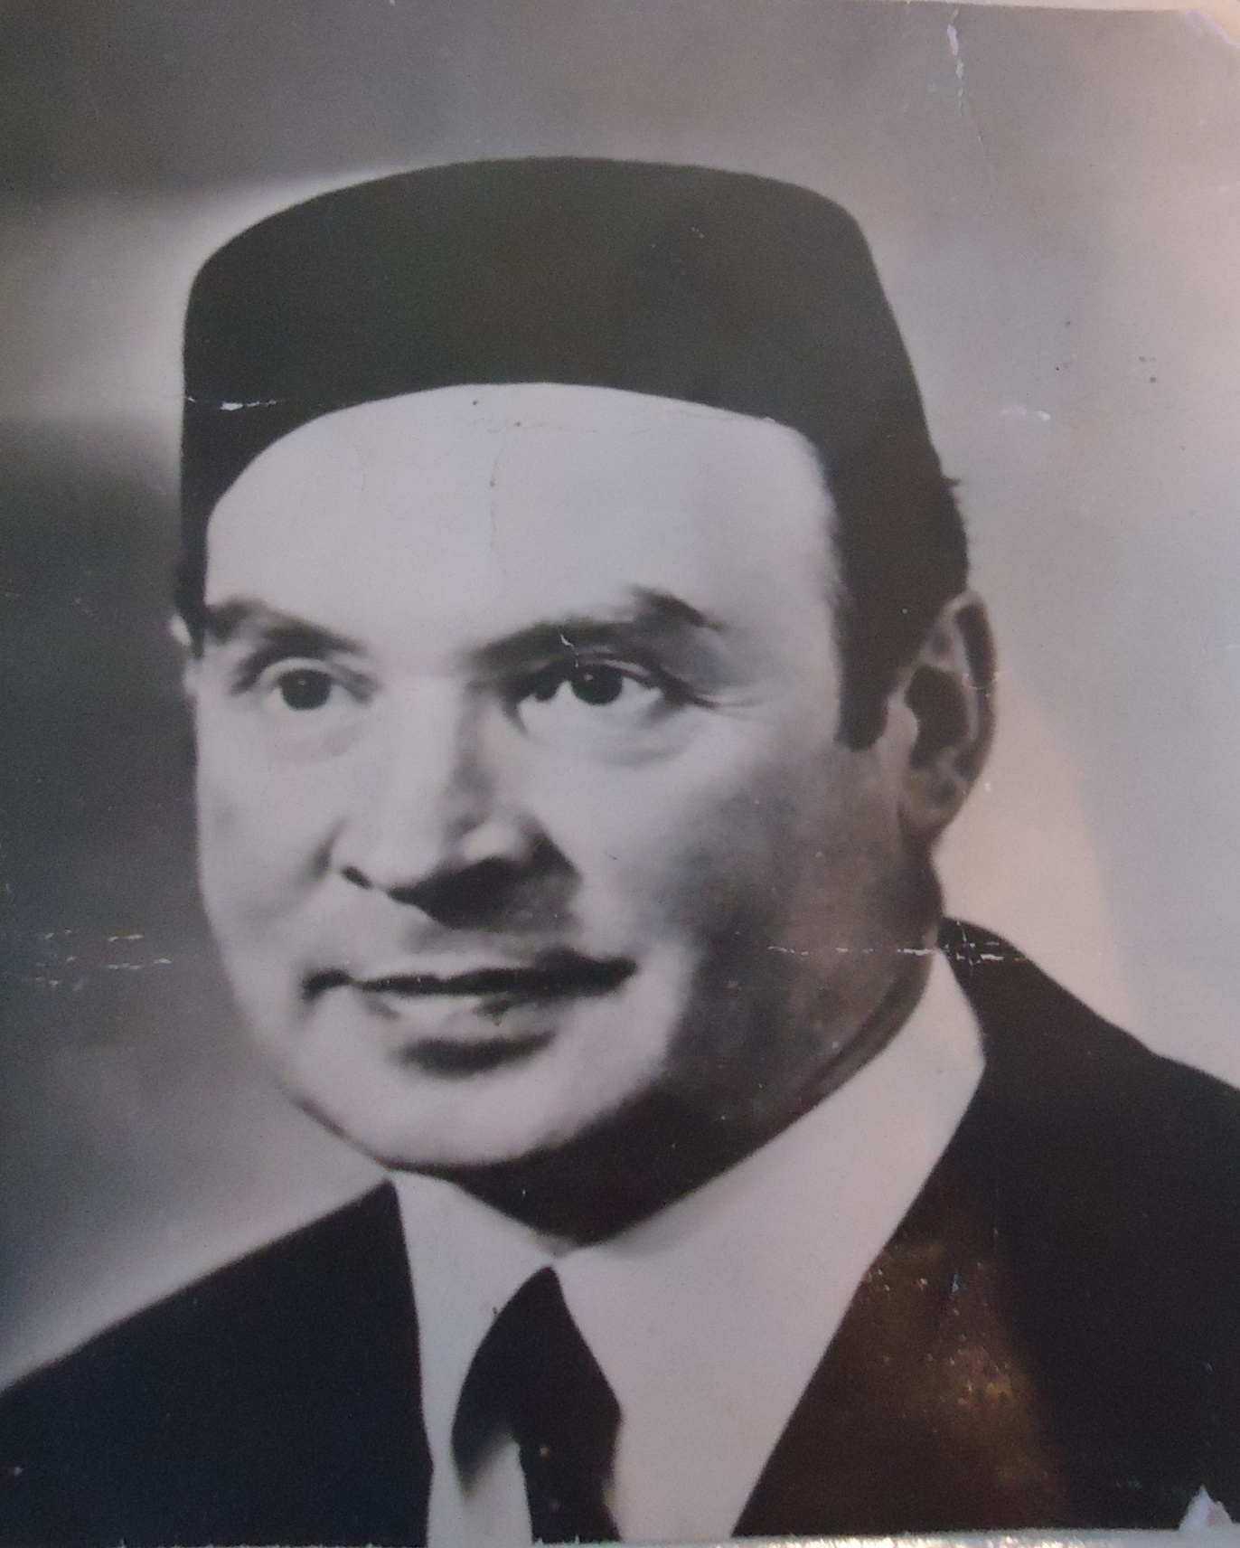
Михаил Львов
(1917-1988г.г.)

Львов Михаил Давыдович (4 января 1917 — 25 января 1988). Поэт.
Когда в нашей стране отмечают День победы, когда вспоминают Великую Отечественную войну, погибших на фронтах, то часто по радио, телевидению мы слышим и видим исполнение прекрасных песен, среди них — "Поклонимся великим тем годам", "Горячий снег", "Сидят в обнимку ветераны"… Многие знают, что написала к ним музыку знаменитый композитор Александра Пахмутова. Но немногие знают, что слова этих песен принадлежат нашему земляку — замечательному поэту — Михаилу Львову. Мы — уральцы должны знать это имя, его стихи.
Михаил Давыдович прекрасно владел русским языком, великолепно знал русскую литературу и культуру, несмотря на то, что по рождению он — татарин ("Я, татарин стопроцентный, с русской речью на устах"). И звали его в детстве Рафкатом (Рафкат Давлетович Габитов). Родился он в татарском селе Насибаш Салаватского района Республики Башкортостан. И отец и мать были сельскими учителями. Его мама в свое время закончила с золотой медалью гимназию в Златоусте. Отец Рафката — сын бедного крестьянина сумел получить учительское образование. Был профессиональным революционером, чуть не погиб во время гражданской войны. Позже учительствовал, стал директором школы. Писал стихи на русском языке. Первым в Башкирии получил звание Заслуженного учителя республики, орден Ленина.
Рафкату не повезло, его мать умерла, когда ему не было и года.
Памяти матери.
Это страшно. Ты в землю ушла навсегда.
Ни дожди, ни рассветы тебя не касаются больше.
Далеко от столицы село Насибаш.
Далеко от могилы твоей. Сознавать это больно.
Навсегда, навсегда, на века, на века
Безвозвратно в планету уходят любимые люди…
Снова ночь на глаза мои тьму навела
И закрыла весь мир, и в душе одиночество будет.
И ничем я тебе не сумею помочь.
Если даже я в землю уйду за тобой добровольно.
Только тьма под землей, только ночь.
Только вечная ночь! Сознавать это жутко и больно.
Буду думать, что ты возвратилась сюда,
Возвратилась сюда, обитаешь ты где-то в природе.
Смотрит с неба твоими глазами звезда.
И с тобою сравнимые люди порою проходят в народе.
Буду к людям нежней, ты средь них, ты не прах.
И ни с чем мне иным невозможно, нельзя примириться.
1963г.
Маленьким Рафкат и его старший брат жили в деревне у добрых людей. Начальную школу мальчик закончил в селе Лаклы. "Детство было суровым. С шести лет уже работал. Бороновал. Научился и пахать. Косил. Жал. Пилил дрова". Потом он жил у бабушки в Златоусте. Там получил семилетнее образование. В школьной стенгазете были его первые стихи.
«Мы с братом росли у чужих людей. Мать моя была сельской учительницей. Умерла, когда мне не было еще и года»… - писал поэт в предисловии «Слово к читателю».
Поэт об этом периоде жизни вспоминает вспоминает в стихотворении «Соловьи Салавата».
Жил я в детстве когда-то
На земле Салавата –
Соловьиного края –
В переливах курая,
За Лаклами, у Ая,
Там, где реки сливались
Где луга заливалась.
Где вовсю заливались
Соловьи Салавата.
Там зари занимались
Нашей жизни когда-то
Там я жил маловато
Только детства кусочек
Только школы чуточек,
Только детские годы.
Там Уральские горы
Там такое есть место –
«Соловьиное горло»
Соловьям аж там тесно,
в «Горле – детские горны
Соловьиной песней
Перехватывает горло!
Там давно в Насибаше
Люди добрые наши
Двух сирот нас увидели,
Без родных, без родителей.
Накормили досыта
И меня и Рашита
Это мной не забыто!
О крестьянские мамы
От болезней и бедствий
Ваши древние средства
Нас спасли
Как я мало
Спел ваши песни – за детство,
Благодарного слова
Не сказал вам покамест
Я приеду к вам снова
Поклонюсь и покаюсь
Я еще не на пенсии,
Это мне рановато
Поучусь у вас песне
Соловьи Салавата.
После школы поступил в Миасский педагогический техникум. Большую роль в его литературном образовании сыграл преподаватель литературы, руководитель литературного кружка — Баян Владимирович Соловьев. Учитель заметил талант у мальчика и особенно много с ним занимался, составил для него большой список (целая тетрадь) лучшей мировой и русской литературы. Рафкат должен был все прочитать и после того, как прочитает очередного классика, попытаться написать несколько страниц в том же стиле. План был составлен на три года.
Это была первая литературная школа будущего поэта. В 1934 году техникум был закончен, и началась полная трудов и учебы жизнь. Учеба в Уфимском педагогическом институте (там он выполнил свой трехлетний план чтения), работа в городской газете Златоуста, на челябинском заводе им. С.Орджоникидзе, в школе №34 (преподавателем русского языка и литературы), журналистом, выступал по радио. Рафкат стремился в гущу жизни, на большие стройки, большие дела. Особую роль в его судьбе сыграл ЧТЗ. На тракторном заводе Рафкат занимался в литературном кружке, который позже стал сильным литературным объединением (с 1989 года объединение носит имя Михаила Львова). Работал в газете "Наш трактор" (теперь "Челябинский трактор"). "Мы жили работой и стихами. Ходили в протертых до дыр штанах… Мы были бедны, полуголодны, но зато какими щедрыми были наши души!" То время и тех людей, с которыми работал поэт, он никогда не забудет ("Письмо в молодость" и др.). Позже он подарил ЧТЗ прекрасную "Песню ветерана ЧТЗ" (музыка А.Пахмутовой):
"Урал — суровый,
а на сердце нежность…
Опять меня,
как в юности, зовет—
Из теплых снов —
в предутреннюю свежесть —
Родной Челябинск,
тракторный завод…"…
Эта песня стала гимном ЧТЗ.
В 1940 году вышла в Челябинске первая книга стихов поэта "Время". На обложке автор — Михаил Львов. Поэт объяснил происхождение такого псевдонима:
"Я взял у Лермонтова — имя
(и в этом — молодость права),
Фамилию — для псевдонима —
Из имени Толстого Льва"
Так появился поэт с именем — Михаил Львов, которого через несколько лет узнает вся страна. Поэт поступил в Московский литературный институт имени Горького. Сначала на заочное отделение, а потом перешел на очное, учился в Москве.
Окончание института совпало с началом войны. С первых ее дней Михаил Давыдович вернулся на Урал, работал на строительстве военного завода в Чебаркуле, на металлургическом комбинате в Магнитогорске. В разгар войны (в 1943 году) был организован Уральский танковый добровольческий корпус. С этим корпусом ушел на фронт поэт Львов. Сначала был рядовым, потом офицером связи корпуса и военным журналистом газеты "Челябинский рабочий". Он стал "летописцем" танкового корпуса. Товарищи по оружию называли его стихи "танковыми стихами", а его самого "поэтом танкистов".
Михаил Львов прошел по фронтовым дорогам Украины, Польши, Чехословакии, Германии. Бывший командир добровольческого танкового корпуса генерал М.Г.Фомичев писал о Михаиле Львове: "Этот отважный человек… и в атаку ходил с мотострелками. И стихи читал разведчикам, и вместе с саперами проходы проделывал в минных полях, и был инициатором сбора трофейного оружия и боеприпасов"…
В армейской газете было напечатано стихотворение поэта:
"Чтоб стать мужчиной, мало им родиться.
Чтоб стать железом, мало быть рудой.
Ты должен переплавиться, разбиться.
И, как руда, пожертвовать собой…"
Это стихотворение сделало имя поэта Львова известным. Несмотря на то, что шла война, его по рекомендации Ильи Эренбурга и Павла Бажова приняли в Союз писателей. В 1944 году в Челябинске была издана его книга стихов "Дорога". Эту книгу вместе с другими подарками земляки посылали на фронт танкистам. Ее можно считать первой книгой об уральском танковом добровольческом корпусе. За героическое участие в войне Михаил Львов был награжден орденами Отечественной войны 1-й и 2- й степени, медалями.
Его стихи о войне очень много говорят о том времени — героизма и немыслимых потерь. Он сам был в гуще событий, закалял свой характер, терял друзей, до конца дней он помнил войну, писал о ней: "Поэтам Победы", "Неизвестный солдат", "Мы стольких в землю положили", "Из войны мы красивыми вышли"… Не случайно многие его стихи о войне стали песнями.
После войны Михаил Давыдович стал москвичом. Работал в редакции журнала "Юность", "Новый мир", был секретарем правления Московской писательской организации. Он — автор больше сорока книг, которые издавались в Москве, Челябинске и других городах. Многим поэтам из Татарии, Казахстана, Якутии Михаил Давыдович дал "путевку в жизнь", переведя их книги на русский язык. Стихотворения Михаила Львова часто печатались в газетах и журналах, песни на его слова звучали и звучат по радио.
Поэт на всю жизнь сохранил жизнелюбие, уменье радоваться красоте людской, красоте природы Он никогда не был завистлив, радовался успехам других. Все это находит место в его стихах. Познакомившись с молодым поэтом Львовым, Маршак сказал: "Вы будете писать от радости жизни!".
Он очень любил свое родное село Насибаш, свой родной край, Урал и уральцев: «Легенда обо мне», «Мой Урал», "Слово Урал", "Мои уральские истоки", "…Храню к Уралу благодарность"…, "Челябинск — Москва", "Златоуст", "Засыплю Урал телеграммами снова…". А прочитав его стихотворении можно прийти к выводу, что самой любимой песней М,Львова является «Кара урман». Последний раз он был в родном селе Насибаш в 1965 году…
Поэт понимал, как многонациональна Россия, как многонационален Урал. Стихи Михаила Львова полны уважения к другим народам, особенно значимо его стихотворение:
Сколько нас, нерусских, у России —
И татарских и других кровей,
Имена носящих непростые,
Но простых, российских сыновей!...
У Михаила Давыдовича много отличных стихотворений, посвященных любви: "Нежная песня", "Молитва любви", "Если люди друг друга нашли"… Он умел любить и дружить, много стихов посвятил друзьям и настоящей дружбе.
Поэт не писал специально для детей, если не считать его маленькую книжку "Галя учит уроки" (Челябинск, 1948 год). Но большинство его стихов так важны, так понятны ребятам старшего (да и среднего) школьного возраста, что не знать их, значит многое потерять. Не случайно стихи поэта вошли в хрестоматию по литературе родного края для 1 - 4 классов (Челябинск, 2002) "Двухэтажный человек", "Высота". Десять стихотворений поэта вошли в хрестоматию для 5 - 9 классов (Литература России. Южный Урал).
У Михаила Львова много наград и званий. Он — Заслуженный работник культуры Татарской АССР, Казахской ССР, Польской Народной Республики, Кавалер ордена Трудового Красного Знамени, Дружбы народов, "Знак Почета", лауреат областной премии "Орленок", литературной премии ЧТЗ (1981).
Михаил Львов был невысокого роста, красивый, веселый человек. Он умел притягивать к себе людей, в нем сочетались простота, доброта и достоинство. Он вырастил четырех достойных детей. Ему был 71 год, когда сердце его остановилось. Поэт похоронен на Ваганьковском кладбище Москвы.
Прошло больше двадцати пяти лет, как Михаил Львов ушел из жизни. Изменилось время, изменилась наша страна. Как сегодня расценивать поэзию Михаила Львова? Очень хорошо о поэте написал челябинский журналист Михаил Фонотов, доказав ценность поэзии Львова в наши непростые дни. Его статьей "Читайте Михаила Львова" открывается изданная в Челябинске книга "День воспоминаний", где собраны лучшие стихи Михаила Львова разных лет и воспоминания о нем (составитель Е.Ховив). Вот несколько важных строк из этой статьи о поэте: "Он верил в высокое предназначение человека… Он был великим энтузиастом…Он благодарил выпавшее ему время… Он знал истинное жизнелюбие… Он не выпускал из своих рук жар-птицу судьбы… Он хотел счастья, но всеобщего, а не отдельного… Такой была эпоха. Таким был народ. Таким был поэт… Если кто хочет знать, каким было поколение прошедшее через войну, — те, кто погиб в бою, кто умер в мирные дни давно и недавно, кто жив по сей день, — пусть читает Михаила Львова".
Есть строчки у Михаила Давыдовича, которые очень точно определяют место поэзии в нашей жизни (стихотворение "Поэты"):
Без слова поэта — истории нет.
Без слова поэта — грядущего нет.
Без нас не полна современность"…
Можно было бы добавить, что тот, кто откроет томик стихов поэта, узнает не только нашу историю, проникнется заботами прошлого поколения, по-новому посмотрит на сегодняшнюю жизнь, но и узнает цену настоящей поэзии, порадуется красоте и точности родного русского языка.

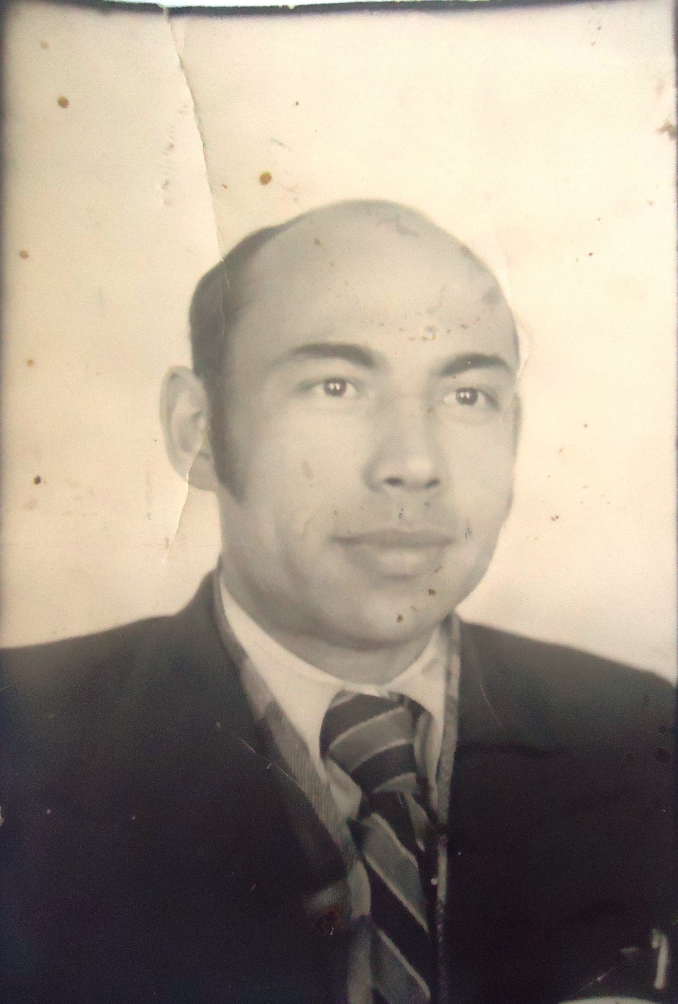
Ахмадиев Барый Хакимович-историк и краевед с полувековым стажем

Барый Хакимович Ахмадиев родился 15 мая 1922 года в с.Насибаш Салаватского района Башкирской АССР в семье зажиточного крестьянина. Здесь прошло его детство.
Думаю, что смысл бытия
Труднее и дороже всех открытий.
Будь радостен под солнцем, человек,-
Своей судьбы, своей земли влатитель!
Барый Хакимович в 1937 году успешно окончил Насибашевскую неполную среднюю школу. Его успехи в учебе были отмечены Похвальной грамотой. И в том же году, как отличник учебы, был принят без вступительных экзаменов в Бирское татрское педагогическое училище. В течение всего курса обучения находился в числе студентов-отличников. После окончания педучилища для отличников группы были организованы краткосрочные курсы подготовки учителей русского языка и литературы.
Дальнейшее образование Барыя Хакимовича сложилось следующим образом.
В 1953 году заочно окончил полный курс Месягутовского учительского института им.С.Юлаева по специальности учитель русского языка и литературы.
В 1962 году завершил полный курс обучения в Челябинском Государственном педагогическом институте.
В 1964 году экстерном сдал экзамены за полный курс обучения в переводческом отделении центральных курсов иностранного языка- по английскому языку в Москве. Но уже с 1963 года он преподавал англ.яз. в Насибашевской школе.
Наибольший рассвет творческих сил Ахмадиева приходится на период его педагогической деятельности. Он проработал в школе 52 года, из нипх в качестве директора и заместителя директора средней школы 30 с лишним лет. Более 40 лет являлся лектором – международником районного звена. Награжден грамотами Башкирской организации общества «Знание» и центральной организации общества «Знание им. В.И.Ленина.»
Когда в 1973 году закончилось строительство новой школы в райцентре Барый Хакимовичь вновь позвали на помощь. До начала занятий надо было подготовить школу к приему детей. Здесь он работал до 1976 года. С 1976 года по 1980 год он работал учителем английского языка в Насибашевской средней школе.
Неутомимый краевед – Барый Хакимович с учащимися вел поисковую работу не один десяток лет. Они по крупицам собирали материалы о прошлом своего села. Одним из первых в регионе Северо-Востока начали изучать славныйм путь национального героя. .Исторические материалы и сведения были исключительно достоверными, обязательно из архивных документов. Для этого надо было выезжать в музеи, в города, к местам событий. Материалы публиковались в республиканских районных газетах с 1946 года.
Барый Хакимович любил свой народ, свой родной язык. Он всей душой был влюблюн в народные мелодии, которые исполняли и вдохновляли его.
Он имеет три педагогических диплома, является краеведом с полувековым стажем. Историк-краевед, учитель, публицист, человек большого ума и эрудиции Барый Ахмадиев с 1946 года регулярно публиковался в Республиканской печати. Он автор более 900 больших и малых публикаций. В периодической печати опубликованы его повести, рассказы ,очерки: «Грозный 1918», «Год тяжелых испытаний», «Час искупления пробил», «Узники Александровского централа», «По следам Салавата», «В тылу, как на фронте» и другие. В разные годы изданы книги «Сегодняшний и вчерашний день села Насибаш», «Вчера и сегодня д. Калмакларово», «На земле легендарного Салавата», «Дети за отцов». Подготовлена к изданию документально-историческая повесть «Там, где течет Юрюзань».
Государство высоко оценило труд Б.Х. Ахмадиева. Ему присвоены печатные звания заслуженного учителя школ РБ и РФ, он награжден медалями и почетными грамотами Министерства просвещения и культуры РБ.

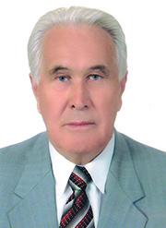
Фуат Ашрафович Ганиев 1 августа 1930 года рождения, родился и вырос в селе Насибаш Салаватского района Республики Башкортостан. Успешно окончив Насибашевскую среднюю школу поступил в государственный университет в г.Казань.
В 1954 году окончил Казанский государственный университет с отличием. После окончания университета работал директором средней школы села Насибаш, редактором Татарского книжного издательства, в 1959 году поступил в аспирантуру при Институте языка, литературы и истории Казанского филиала Академии наук СССР. После окончания аспирантуры с 1962 года до последних дней своей жизни работал в Институте языка, литературы и искусства АН РТ.
Доктор филологических наук, профессор, член-корреспондент Академии наук Республики Татарстан, академик Российской Академии гуманитарных наук, член-корреспондент Турецкого лингвистического общества, советник Американского биографического института.
В 1963 году защитил кандидатскую диссертацию на тему "Видовая характеристика глаголов татарского языка".
В 1977 году защитил докторскую диссертацию на тему "Суффиксальное словообразование в татарском литературном языке".
Ф. А. Ганиев создал самостоятельную лингвистическую дисциплину – словообразование в татарском языке, что дало мощный толчок для изучения данной дисциплины во всех тюркских языках.
Наряду с большой научной работой Ф. А. Ганиев вел общие и специальные курсы в Казанском государственном университете и в других вузах Республики Татарстан. Читал курсы лекций по общему языкознанию, грамматике, словообразованию, лексикологии и орфографии татарского языка и т.д.
Ф. А. Ганиев – автор более 350 научных трудов, в том числе 24 монографий. В книге "Словообразование в татарском языке" (2010) ученый обобщил все свои изыскания в области татарского словообразования. Он создатель (в соавторстве) и научный редактор трехтомной академической грамматики татарского языка, редактор 135 научных изданий и словарей. Он внес большой вклад в изучение и систематизацию татарской лексикографии, интенсивно работал над составлением различных типов словарей татарского языка (толковых, переводных и т.д.). Созданные им труды, являясь бесценным научным капиталом и неоценимым достижением в тюркологии, ознаменовали целую эпоху в новейшей истории татарской лингвистической мысли.
Ф. А. Ганиев является автором Закона Республики Татарстан «О языках народов РТ» (утвержден в 1992 году) и автором проекта "Государственная программа по сохранению, изучению и развитию языков народов РТ", который был утвержден в 1994 году Верховным Советом Республики Татарстан.
Ученый удостоен почетных званий «Заслуженный деятель науки Республики Татарстан» (1989) и «Заслуженный деятель науки Российской Федерации» (1996); лауреат Государственной премии в области науки и техники Республики Татарстан (1994). За достижения в области научных исследований Ф.А.Ганиев награжден несколькими государственными медалями.
Научная степень: доктор филологических наук (1978), профессор (1985) член-корреспондент Академии наук Республики Татарстан (1992), академик Российской Академии наук гуманитарных наук (1998), иностранный член Турецкого лингвистического общества (2000), советник Американского биографического института (2000).
В 1963 году защитил кандидатскую диссертацию на тему «Видовая характеристика глаголов татарского языка».
В ней он впервые в тюркологии открыл наличие предельных и непредельных глаголов в тюркских языках. Он научно доказал, что в тюркских языках нет категории совершенного и несовершенного видов. До него большинство исследователей допускали наличие данной категории в тюркских языках. Он установил, что значения категории совершенного и несовершенного видов, имеющиеся в русском языке, в тюркских языках передаются формами времени, в зависимости от предельности и непредельности глаголов, что явилось совершенно новым положением в тюркологии. Он впервые сумел объяснить, что «модифицирующие глаголы» (так называемые вспомогательные глаголы) никакого отношения не имеют к выражению категории совершенного и несовершенного видов.
Фуат Ганиев впервые в тюркологии установил и системно исследовал категорию способов действия («Aktionsart»). Как показал ученый, например, в татарском языке это категория, является лексико-грамматической, ибо в ее выражении участвуют как лексические, так и грамматические средства: модифицирующие глаголы, редупликация глагольных форм и суффиксы.
В 1977 г. защитил докторскую диссертацию на тему «Суффиксальное словообразование в татарском литературном языке».
В докторской диссертации им установлено 8 способов словообразования в татарском языке: 1) фонетический, 2) суффиксальный, 3) основосложение, 4) переход словосочетания в сложное слово, 5) переход словосочетания в сложное слово при одновременной его суффиксации, 6) конверсия (переход слова и словоформы одной части в другую), 7) лексико-семантический, 8) аббревиация. Ф.А.Ганиев создал самостоятельную лингвистическую дисциплину - словообразование в татарском языке.
Преподаваемые предметы:
Наряду с большой научной работой Ф.А.Ганиев в течение последних 20 лет вел общие и специальные курсы в Казанском государственном университете и в других вузах. Читал курсы лекций в них по грамматике, словообразованию и лексикологии татарского языка, общему языкознанию, введению в тюркологию и т.д.
Основные направления научных исследований: словообразование в татарском языке.
Следует подчеркнуть, что в тюркологии в грамматиках до исследований Фуата Ганиева, как правило, рассматривалось лишь 3-4 способа словообразования. Вдобавок, три способа словообразования, а именно основосложение, переход словосочетания в сложное слово, переход словосочетания в сложное слово при одновременной суффиксации, изучалось как один способ - словосложение, что в корне искажало систему образования сложных слов в татарском языке. В тюркологии практически не обращалось внимания на конверсию как на способ словообразования, тогда как она представляет целую систему и в какой-то степени напоминает конверсию, имеющуюся в английском языке.
В татарском языке как реликтовое явление сохранился и фонетический способ словообразования, на что ученый также обратил внимание.
Ученый исследует суффиксальное словообразование структурно-функциональным методом, т.е. связывая значение с производящей основой, что дало возможность объективно правильно раскрыть словообразовательные значения, чего не было в грамматиках до исследований Фуата Ганиева.
Во всем языкознании структура слова, как известно, рассматривается как морфологическая структура. Фуат Ганиев в слове находит две структуры:
1) словообразовательную структуру; 2) морфологическую структуру. По мнению ученого, они между собой ничего общего не имеют: словообразовательная структура включает в себя все то, что в слове имеют лексические значения, морфологическая структура включает в себя все то, что в слове имеют грамматические значения, что является совершенно новым положением в лингвистике.
Следует подчеркнуть, что ученый категорически против употребления термина «аффикс» вместо термина «суффикс». Как известно, термин аффикс является общим обобщающим термином для многих понятий: для префикса, конфикса, инфикса, суффикса, интерфикса.
Ф.А.Ганиев определил также критерии различения омонимичных суффиксов. Таким образом, он учел и проанализировал весь состав словообразующих суффиксов в татарском языке, увеличив их количество более чем в 2 раза в сравнении существовавших до него в исследованиях и грамматиках.
Как известно, все исследователи тюркских языков рассматривают их только как агглютинативные, т.е. по их мнению, в них как грамматические, так и лексические значения в них выражаются агглютинацией, т.е. суффиксацией. Такое рассмотрение полностью искажает сущность и характер тюркских языков, ибо в них больше половины лексических, около половины грамматических значений выражается аналитически, т.е. дополнительными словами. Таким образом, отнести тюркские языки только к агглютинативным далеко от истины. Тюркские языки, по мнению ученого, являются агглютинативно-аналитическими языками. Отсюда ясно, что морфология тюркских языков наполовину является аналитической, и в лексике тюркских языков больше половины аналитические, т.е. сложные слова.
Фуат Ганиев впервые в лингвистике установил наличие 8 аналитических падежей, как это имеет место во французском и английском языках. Например, в татарском языке имя с нулевым суффиксом+после широко употребляется в татарском языке.
Новым для тюркологии является установление асемантических элементов в тюркских языках.
Прорывом в изучении лексики татарского языка является установление наличия в нем огромного количества сложных лексических единиц. При составлении словарей не учитывалось, не принималось во внимание такое богатство языка из-за незнания его аналитизма. Ученый все это доказал научно. Поскольку при составлении словарей не учитывались сложные слова, тюркские словари выглядели и выглядят очень бедно.
Ученый занимается также проблемами орфографии татарского языка, исследованием ее научных основ.
Основные научные труды:
В 1970-2000 годах издал ряд монографий «Фонетическое словообразование в татарском языке» (1973), «Суффиксальное словообразование в татарском литературном языке» (1974), «Вопросы морфологии татарского языка» (1980), «Образование сложных слов в татарском языке» (1982), «Конверсия в татарском языке» (1985), «Татарский язык: проблемы и исследования» (2000).
Ф.А.Ганиев - автор более 200 научных трудов, в том числе 10 монографий. В книге «Современный татарский язык. Словообразование» (2000) ученый обобщил все свои изыскания в области татарского словообразования. Создатель (в соавторстве) и научный редактор трехтомной академической грамматики татарского языка.
Ф.А.Ганиев - редактор 35 научных изданий и словарей.
Участие в научных конференциях:
Участвовал в 85 научных конференциях, из них в 12 Международных (в Берлине, Праге, Анкаре, Измире, Москве, Алма-ате, Ташкента, Ашхабаде, Фрунзе и т.д.).

Руководство аспирантами:
Под его научным руководством защищено 14 кандидатских диссертаций, в настоящее время ученый руководит 10 аспирантами.
По научным концепциям и положениям Ф.А.Ганиева написано и защищено 8 докторских и 9 кандидатских диссертаций.
Звания, награды: заслуженный деятель науки Республики Татарстан (1989) и Российской Федерации (1994); лауреат государственной премии (1989); лауреат Государственной премии в области науки и техники Республики Татарстан (1994); награжден медалью «За трудовую доблесть» (1970).
Общественная деятельность:
Ф.А.Ганиев является автором проекта «Государственная программа по сохранению, изучению и развитию языков народов РТ», который был утвержден в 1994 г. Верховным Советом Республики Татарстан.
В течение ряда лет Ф.А.Ганиев был председателем ГЭК и ГАК в Казанском государственном университете, в Елабужском педагогическом институте.

Народная артистка России, Республики Татарстан, лауреат Государственной премии имени Г. Тукая, заведующая кафедрой вокального искусства Казанской государственной консерватории имени Н. Г. Жиганова, профессор Зиля Сунгатуллина Даяновна родилась и выросла в с.Насибаш Салаватского района БАССР.
Музыка и пение были в жизни певицы всегда, с раннего детства. В семье маленькой Зили дома, по выходным, родители и их друзья устраивали небольшие концерты. Отец, получивший два образования — филологическое и юридическое, играл на баяне, мама, учительница в Насибашевской средней школе, прекрасно музицировала на мандолине. Мамины коллеги, учителя, собираясь в доме Сунгатуллиных, с удовольствием принимали участие в домашних концертах. А когда просили спеть Зилю, девочка, стесняясь, пряталась за дверью и только после долгих уговоров соглашалась исполнить просьбы взрослых. Но именно в это время у нее возникла тайная мечта, в которую она до поры до времени никого не посвящала, — стать певицей. Родители обожали классическую музыку, оперу, оперетту. Она постоянно звучала у нас и по радио, и с пластинок Лемешева, Козловского, других исполнителей. Даже бабушка, татарка, плохо говорящая по-русски, любила ее слушать.
Первый человек, кому Зиля открыла свой секрет и кто поверил в ее блестящее вокальное будущее, — родной дед.
Ее бабушки и прабабушки — казанские татары, дед — из знаменитого татарского рода Еникеевых. Он учился в Казани в учительской семинарии, приехав сюда из Пензенской области. Дед был в числе первых просветителей башкирского народа — преподавал русский язык и литературу. По его примеру она решила ехать учиться в Казань».
В десять лет, когда еще ее отец был жив, ее отдали в экспериментальную школу-интернат с музыкальным уклоном для одаренных детей, которая находилась в райцентре- с.Малояз Салаватского района. Для деревенской девочки это была невероятная удача, потому что педагоги, помимо общеобразовательных предметов, очень бережно, но требовательно обучали вокалу, сольфеджио, сценическому движению и многому другому. Интернат был оснащен по последнему слову техники, и песни записывали на катушечный магнитофон, а потом передавали по школьному радио.
После восьмого класса она получила от интерната направление в Уфимское музыкальное училище. Окончив его, она поступила в Казанскую консерваторию, в которую ее зачислили, несмотря на опоздание на экзамены. Зиля училась в классе Валентины Лазько. Это — профессионал, каких в России единицы, педагог от Бога, человек широчайшей души. Она так подготовила ее к профессии, что она сразу же попала в труппу казанского оперного театра и исполняла лучшие партии мировой оперной сцены.
Основной репертуар Зили Сунгатуллиной — оперные партии. За более чем за 36 лет работы её спето около 40 ведущих оперных партий в русском, западно-классическом, национальном репертуаре и свыше 800 камерных произведений.

Заслуги
- В 1980 году удостоена званий «Народная артистка Каракалпакской АССР» и «Народная артистка Татарской АССР». В 1986 году удостоена звания «Заслуженная артистка РСФСР». С 1995 года «Народная артистка Российской Федерации».
- Лауреат Государственной премии Татарской АССР имени Габдуллы Тукая (1984 год).
- Награждена орденом Дружбы (2009), медалями «В память 300-летия Санкт-Петербурга» (2004) и «В память 1000-летия Казани» (2005).
- В 1999 году удостоена Почётной грамоты Президента Республики Татарстан.
- В 2019 году награждена орденом «За заслуги перед Республикой Татарстан».

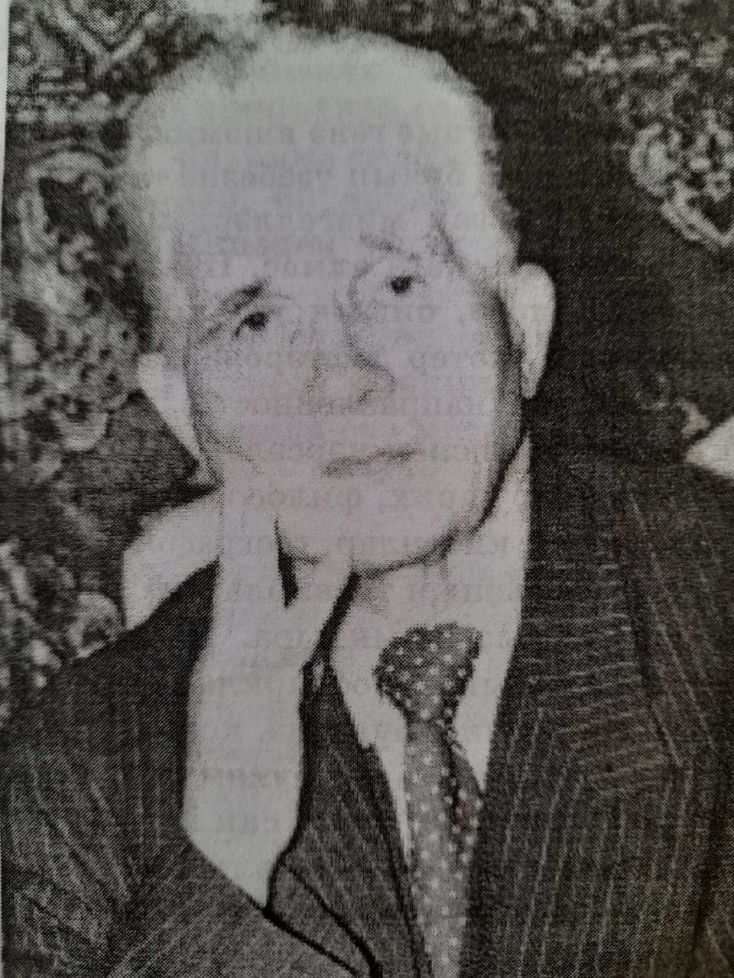
Ахметьянов Махмут Рахимьянович-
журналист, педагог, кандидат педагогических наук (1973), заслуженный работник культуры РТ (1998)
Биография
Ахметьянов Махмут Рахимьянович 14 февраля 1927 года рождения, родился и вырос в селе Насибаш, Салаватского района Республики Башкортостан. Успешно закончив Насибашевскую среднюю школу, поступил в государственный университет в г.Казань. Окончил Казанский университет в 1950 году.
В 1950–1959 годах работал учителем русского языка и литературы в средней школе города Агрыз.
Начал печататься в 1955 году.
В 1959–1970 годах заведующий отделом журнала «Совет мектебе».
В 1973–1988 годах преподаватель, доцент Казанского педагогического института.

Творчество
Публикации в журналах «Казан утлары», «Татарстан», «Магариф», «Сююмбике», «Мирас», «Идель» и республиканских газетах по проблемам воспитания детей в школе и семье, народной педагогике и общественно-политической тематике.

Награды
Лауреат премии Союза журналистов РТ (1997 год).

Сочинения
Без яшәгән якларда. Казан, 1969.
Укучыларга идея-политик тәрбия бирү. Казан, 1978.
Укучыларга әхлак тәрбиясе бирү. Казан, 1981.
Гаиләдә әхлак тәрбиясе. Казан, 1985.
Килер бер көн... Казан, 1998.
Тормыш мизгелләре. Казан, 2002.
Яманны юлдаш итмә. Казан, 2007.

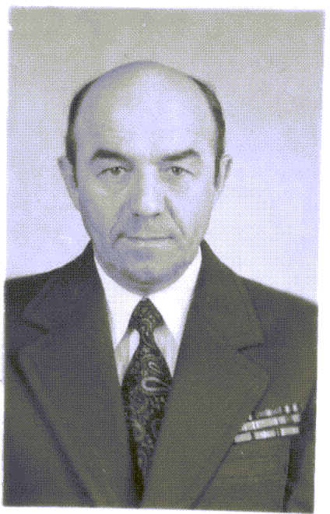
Исмагилов Рифкат Хафизович -10.02.1925года рождения, родился и вырос в селе Насибаш Салаватского района Башкирской АССР. Учился в Насибашевской школе. В армию призвали во время учебы в 10-ом классе в 1943г. Учился в пехотном училище в городе Оренбурге. Участвовал в боях в составе 3 танковой армии, 7 гвардейского Нежинско – Кузбасского механического корпуса. Прошел Украину, Белоруссии, Польшу, Чехословакию, Венгрию. Был зам. командира взвода в звании сержант. Имеет ордена «Славы» - 3ст., Красной звезды, медали «За освобождение Праги», «В память битвы за Украину». Был ранен. После войны работал на металлургическом заводе в Челябинске. Заочно окончил юридический институт в Свердловске. В Казани с 1969г. работал в Горисполкоме, Совете Министров ТАССР. Ушел на пенсию с должности начальника отдела социальных и культурных учреждений. Является заслуженным работником культуры ТАССР «Указ Президиума Верховного совета ТАССР» от 14 февраля 1985г.

Садыкова Зида Рашитовна -10 апреля 1935 года рождения, родилась и выросла в с. Насибаш Салаватского района Башкирской АССР. Окончила Насибашевскую среднюю школу. После школы поступила в Казанский гос.университет.
Образование Казанский гос.университет; историко-филологический факультет;
Научная степень: Кандидат филологических наук.
Тема диссертации «Говоры оренбургских татар» (декабрь, 1986).
С мая 1982 г. – младший научный сотрудник;
с марта 1989 г. – научный сотрудник;
с февраля 1990 г. по 2003 г. – старший научный сотрудник.
Место работы, должность:
Институт языка, литературы и искусства им. Г.Ибрагимова АН РТ, отдел языкознания.
С 1960 г. – старший лаборант;
с 1982 г. – младший научный сотрудник;
с марта 1989 г. – научный сотрудник;
с февраля 1990 г. – старший научный сотрудник.
Основные направления исследований: Татарская диалектология. Историческая диалектология. Лексикология – Территория распространения татарского языка.
Основные научные труды:
1) «Говоры оренбургских татар», – 1985 г. 10 а.л.
В монографии описываются фонетические, морфологические и лексические особенности татарских говоров Оренбургской области в сравнении с другими диалектами и говорами татарского языка и некоторыми тюркскими языками;
2) «Зоонимическая лексика татарского языка», 1994 г. 9 а.л.
В монографии впервые делается попытка исследовать в совокупности зоонимическую лексику и терминов пчеловодства в татарских говорах. Определяется ареал распространения того или иного названия;
3) «Названия хозяйственных построек и инвентаря в татарском языке», 2003 г. 14 а.л.
В монографии впервые исследуются в совокупности тематические группы лексики татарского языка, а именно: названия жилища, хозяйственных построек, экипажа, инвентаря запряжки, принадлежностей верховой езды; анализируется большой фактический материал с привлечением данных родственных и неродственных языков.
4) Татар теленең диалектологик сүзлеге (Диалектологический словарь татарского языка), I (Казань, 1969); коллектив авторов; мой раздел – 9 букв;
5) Татар теленең диалектологик сүзлеге (Диалектологический словарь татарского языка), II (Казань, 1993); коллектив авторов; мой раздел – 9 букв;
6) Атлас татарских народных говоров Поволжья и Приуралья и Комментарии к Атласу (Казань, 1989); коллектив; мой раздел – 61 а.л.;
7) Статья "Названия родника, колодца и пруда в татарских говорах" ("Татар теле һәм этносы тарихы мәсьәләләре". – Казан, 2000. – С.67-74;
8) Понятия "улица" и "двор" в татарских говорах //Актуальные вопросы татарского языкознания. – Казань, 2002. – С. 123-128.
9) Ареальное употребление некоторых названий домашних животных в татарских говорах //Языки, духовная культура и история тюрков: традиции и современность (Труды международной конференции в 3-х томах, июнь 9-13, 1992). – Казань. – С.83-85

Гайнанова Лена Рашитовна р-1937 года рождения, родилась и выросла в ,с.Насибаш Салаватского района Республики Башкортостан.
После окончания Насибашевской средней школы поступила и успешно закончила Казанский госуниверситет.
Свою рабочую деятельность начала в Казани, в редакции республиканской газеты «Социалистический Татарстан».
Литературовед, текстолог, журналист, заслуженный работник культуры Татарстана, лауреат премии им.Г.Исхакый.
Лена Рашитовна-одна из ведущих текстологов, которая внесла большой вклад в изучении творчеств Г.Тукая, Г.Ибрагимова,Х,Такташ.
Большую работу ведет также в восстановлении памяти и изучения творчества Гаяза Исхакый. 1991 году под ее руководством был выпущен сборник под названием «Зиндан», Она является автором 15 томного проекта творчества Г.Исхакый.
Составила родословную (шежере) Г.Исхакый.

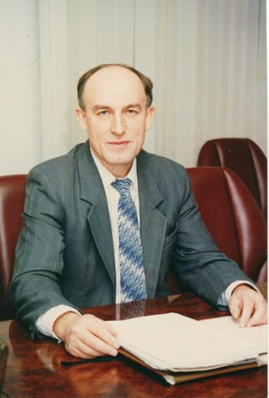

Халилов Леонард Мухибович родился в д.Старые Каратавлы(ныне с.Малояз) в 1951году в семье учителей, где в это время родители преподавали В Малоязовской средней школе. В 1953году семья Халиловых переехала жить в свое родное село Насибаш Салаватского района Республики Башкортостан. Отец-Халилов Мухибулла Зайнуллович долгое время работал учителем и руководителем в Насибашевской средней школе, а мама-учительницей начальных классов. Закончив с золотой медалью Насибашевскую среднюю школу, в 1967 году поступил в Башкирский государственный университет, в 1972году окончил с отличием физико-математический факультет. Отслужил в рядах вооруженных сил Советского Союза, проходил службу в Группе Советских войск в Германии на должности командира противотанкового взвода с последующим присвоением званий старшего лейтенанта и капитана. Вернулся в 1974году на научную работу.
Физикохимик. Доктор химических наук (1991), профессор (2003). Заслуженный деятель науки РБ (2011). С 1974 работал в ИОХ (с 1981 старший научный сотрудник). С 1993 заведующий лабораторией ИНК, одновременно с 2002 преподаватель БГПУ,УГНТУ и БашГУ с перерывами.
Активно занимается подготовкой аспирантов, кандидатов и докторов наук.
Научные труды посвящены исследованию спектроскопии ядерно-магнитного резонанса, обнаружены диастереомерные эффекты (разл. магн. окружение однотипных ядер в парах диастереомеров) в спектрах ЯМР гликозидов, пиретроидов, простаноидов, сульфидов органических, терпенов и др. соед. с хиральными центрами, осями, плоскостями; установлены структуры соединений., выделенных из татарника колючего, серпухи венценосной; механизм каталитических реакций олефинов с алюминийорганическими соединениями в присутствии цирконий содержащих комплексных катализаторов.
Автор свыше 170 научных трудов, 30 изобретений.

Ученая степень: | доктор химических наук
Должность: | Заведующий лабораторией
Звание: | Профессор
Место работы: | Институт нефтехимии и катализа РАН
Подразделение: | Лаборатория структурной химии
Биография научного становления: | 1967-1972 - учеба в Башкирском государственном университете, физический факультет, кафедра теоретической и экспериментальной физики 1972-1974 - командир взвода в Советской армии 1974-1992 гг - сотрудник Института органической химии УНЦ РАН 1975 - стажировка в лаборатории профессора Коптюга В.А., Институт органической химии СО АН СССР 1981 - защита кандидатской диссертации 1991 - защита докторской диссертации 2003 - профессор
Область научных интересов: | структурная химия
Область научного знания, курируемого членом редколлегии: | структурная химия
Педагогическая деятельность: | Профессор кафедры химии Башкирского государственного педагогического университета, Профессор кафедры ВТИК Уфимского государственного нефтяного технического университета
Выборочные научные публикации: | 1. Tulyabaev A. R., Mescheryakova E. S., Khabibullina G. R., Khalilov L. M. Intermolecular interactions and chiral crystallization effects in (1,5,3-dithiazepan-3-yl)-alkanoic acids // Cryst. Eng. Comm., 2016, 18, 5686–5696. DOI: 10.1039/c6ce00708b http://pubs.rsc.org/en/content/articlelanding/2016/ce/c6ce00708b#!divAbstract IF = 3.849 (Web of Science, Scopus, РИНЦ) 2. Tulyabaev A. R., Kiryanov I. I., Samigullin I. S., Khalilov L. M. Are there reliable DFT approaches for 13C NMR chemical shift predictions of fullerene C60 derivatives? // Int. J. Quantum Chem., 2016, 116. DOI: 10.1002/qua.25299 (Web of Science, Scopus, РИНЦ) http://onlinelibrary.wiley.com/doi/10.1002/qua.25299/full IF = 2.184 3. Kiryanov I. I., Mukminov F. H., Tulyabaev A. R., Khalilov L. M. Prediction of 13C NMR che...

Белобородова Ниля Сабитовна- 13.12.1964 года рождения, родилась и выросла в , с.Насибаш Салаватского р-на БАССР.
Успешно окончив Насибашевскую среднюю школу, поступила в Бирский педагогический институт. После окончания Бирского пед. ин-та (1987) работала в Юлдашевской неполной ср. школе Аургазинского р-на.
С 10.1990 г. - Кафедра ботаники БирГПИ, ассистент.
С 07.1998 г. - Кафедра дошкольной педагогики, зам.декана по учебной работе факультета педагогики и психологии БирГПИ, тарший преподаватель.
С 02.2000 г. - Кафедра дошкольной педагогики БирГПИ, доцент.
С 12.2000 г. – Кафедра дошкольной педагогики БирГПИ, зав.кафедрой.
С 02.2003 г. - Факультет педагогики и психологии БирГПИ, декан.
С 12.2007 г. - кафедра педагогики и методики дошкольного образования БирГСПА, профессор кафедры.
С 11.2008 г. по 18.01.2018 г. - БирГСПА, проректор по воспитательной работе и социальным вопросам.
С 07.2012 г. по 18.01.2018 г. - Бирский филиал БашГУ, заместитель директора по воспитательной работе и социальным вопросам.
С 23.01.2018 г. - по настоящее время - ГАПОУ РБ «Бирский медико-фармацевтический колледж», директор.
Ученое звание и степень: – кандидат педагогических наук, 1999 г., доцент, 2011 г.; – доктор педагогических наук, 2007 г., профессор, 2009 г. Достижения: Ведомственные награды: – Отличник образования Республики Башкортостан; – Почетная грамота министерства образования и науки Российской Федерации; – Заслуженный деятель науки Республики Башкортостан; – юбилейная медаль «100 лет образования Республики Башкортостан» (2019); – благодарности по линии Министерства здравоохранения Республики Башкортостан (2019); – благодарности по линии Министерства образования Республики Башкортостан (2019, 2020). Автор более 350 публикаций разного уровня, в том числе и в зарубежных изданиях. Руководитель научной школы «Педагог нового типа». Научный руководитель 11 диссертационных исследований на соискание ученой степени кандидата педагогических наук. Руководитель инновационных площадок на базе образовательных учреждениях РБ, РФ. Член диссертационного совета при ФГБОУ ВО «Башкирский государственный педагогический университет им. М. Акмуллы».
Ниля Сабитовна стояла у истоков формирования факультета дошкольной педагогики и психологии и сегодня является ведущим профессором кафедры педагогики и методики дошкольного образования, ведет множество учебных курсов и спецкурсов, к содержанию которых проявляют интерес педагоги не только Бирска, но и всей северной зоны республики. Под ее руководством открыты новые перспективные специальности: педагогика и психология, социальная педагогика, социальная психология, социальная работа. Ниля Сабитовна также курирует подготовку специалистов среднего профессионального образования.
Ее детище—научная школа «Организация эколого-ориентированного образовательного пространства», куда входят более 15 соискателей, 12 аспирантов. Под ее руководством защищено восемь кандидатских диссертаций. Результаты студенческих и аспирантских исследований регулярно публикуются в сборниках научно--практических конференций различного уровня. На сегодня это наиболее продуктивная научная школа.
Профессором Н.С.Белобородовой опубликовано более 220 работ, в том числе восемь монографий, более 25 статей, организовано 29 научно-практических конференций разного уровня. Ее научно-методические идеи реализуются на инновационных площадках на базе образовательных учреждений Башкортостана, ЯмалоНенецкого и Ханты-Мансийского автономных округов. Она курирует Центр развития ребенка «Белый голубь» для детей старшего дошкольного и младшего школьного возраста, который с этого года имеет статус малого инновационного предприятия.
Кроме того, Ниля Сабитовна входит в состав диссертационного совета Башкирского государственного педагогического университета им. М.Акмуллы, большого жюри конкурса «Учитель Башкортостана», является депутатом Совета городского поселения г.Бирск муниципального района Бирский район Республики Башкортостан третьего, четвертого и пятого созывов, заместителем председателя комиссии по социально-гуманитарным вопросам и комиссии по противодействию коррупции
За многолетнюю работу в системе подготовки высококвалифицированных специалистов Н.С.Белобородова награждена знаком «Отличник образования РБ», почетными грамотами Министерства образования РФ, Федерации профсоюзов РБ, множеством благодарственных писем разного уровня.
Перечень основных трудов:
- Образовательный процесс в дошкольном учреждении как среда формирования родиноведческих понятий: монография. Уфа: Изд - во БГПУ, 2005. - 124 с. (7,3 п.л.)
- Подготовка будущих работников дошкольного образования к сохранению экологически равновесного жизненного пространства: монография. - М.: Гуманитар. Изд. Центр ВЛАДОС, 2006. - 325 с. (19,2 п.л.)
- Моделирование системы подготовки будущих студентов педагогического вуза к созданию экологически равновесного жизненного пространства детства: монография. - Издательство "Гилем"Академии наук Республики Башкортостан, 2006.- 350 с. ( 19 п.л.)
- Формирование экологоориентированной гражданской позиции студентов в образовательном пространстве педагогическог колледжа. Монография: - Издательство "Гилем"Академии наук Республики Башкортостан, 2007.- 200 с. ( 12 п.л.)
- Система непрерывного образования как пространство благоприятствования экологии детства // Развитие и профессиональное становление личности в образовательном процессе: Вестник ЧГПУ. Серия 3. - Челябинск: ИИУМЦ "Образование", 2006. - С. 330 - 341.
- Инновационные аспекты в подготовке специалистов дошкольного образования // Вестник ОГУ. - Оренбург: Изд-во ОГУ, 2006. - С. 220 - 231.
- Подготовка работников дошкольного звена как пространство благоприятствования экологии детства // Вестник БГУ. - 2006. - #9. - С. 56
- Становление региональных систем образования как ведущая идея сохранения общего образовательного пространство // Alma mater. - 2006. - # 5. - С. 50
- The Technology of Educational Space Concord in the Preparation of Preschool Group Specialists.Статья University College Vitus Bering Danmark, 2008
Гигиенической воспитание младших школьников как условие формирования навыков ЗОЖ. Материалы Всероссийской научно-практической конференции Образование учащейся молодежи в сфере физической культуры и спорта 27-29 мая, 2009. Бирск, 2009

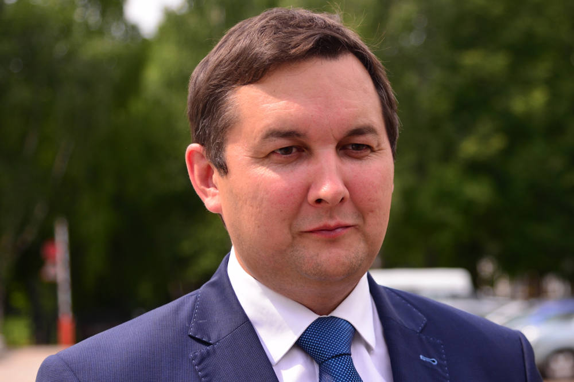
Азат Адифович Фаттахов- родился в селе Насибаш Салаватского района Башкирии 1 июня 1977 году в семье служащих: отец работал инженером-механиком, а мать – учительницей в Насибашевской средней школе.
Насибашевская школа была с родным татарским языком, учился Азат на «отлично» по всем предметам, увлекался легкой атлетикой и шахматами, участвовал в районных олимпиадах по физике, математике, русскому и татарскому языку. Азат Адифович вспоминает с особенной теплотой свою первую учительницу Брежневу Антонину Ивановну, которая дала очень крепкие базовые знания.
В 1994 году окончил с медалью школу, по направлению РУНО Салаватского района поступил учиться в Восточный институт экономики, гуманитарных наук управления и права (ВЭГУ) и, будучи еще студентом, начал подрабатывать: преподавал информатику в профтехучилище. Преподавательская деятельность оказалась призванием, и, после успешного окончания ВЭГУ, Азат Адифович остался преподавать экономические дисциплины в своем родном вузе. В ноябре 2001 года он поступил в аспирантуру ИСЭИ УНЦ РАН и в 2005 году, завершив обучение в аспирантуре, защитил диссертацию на соискание ученой степени кандидата экономических наук, в мае 2006 года ему было присвоено ученое звание доцента. В настоящее время Азат Адифович продолжает научные исследования и работу над докторской диссертацией.
В ходе работы в ВЭГУ Азат Фаттахов последовательно занимал должности: старшего преподавателя и заместителя заведующего кафедрой теории и организации бизнеса, заведующего кафедрой на разных кафедрах, заместителя декана финансово-экономического факультете, декана финансово-экономического факультета, далее был назначен на должность директора Института экономики, информатики и управления Академии ВЭГУ. В декабре 2013 г. был назначен проектором по дополнительному и бизнес-образованию Академии ВЭГУ.
В рамках работы в вузе прошел трудовой путь от ассистента кафедры до профессора и проректора. С июня 2015 года он работает директором Башкирского экономико-юридического колледжа. С 14 января 2019 года Азат Адифович Фаттахов, кандидат экономических наук, доцент кафедры экономики и менеджмента назначен директором Нефтекамского филиала БашГУ.
А.А. Фаттахов с февраля 2010 года является экспертом по экономическим наукам Информационного банка данных наукоемких технологий РБ; с 2016 года – экспертом в области содержания и качества образования Обрнадзора РБ и Рособрнадзора (УГС 38.00.00 Экономика и управление); с 2017 года – членом экспертного совета по государственно-частному партнерству в сфере образования при Комитете Государственной Думы по образованию и науке.
За достигнутые успехи в административной, научно-исследовательской и учебно-методической деятельности А.А. Фаттахов награжден Почетной грамотой Министерства образования и науки РФ. За большой вклад в развитие системы высшего профессионального образования РБ и подготовку высококвалифицированных специалистов он имеет Почетную грамоту Государственного Собрания Республики Башкортостан. В 2015-2017 г. неоднократно отмечен благодарственными письмами и почетными грамотами БРО "Деловая Россия" и "Опора России" за большой вклад в развитие кадрового потенциала и экономики региона.
В профессиональной деятельности он постоянно находится в поиске, внедряет новаторские подходы в практическую деятельность и весьма успешно, - если исходить из многочисленных грамот разнородных инновационных конкурсов по оценке результатов научной и учебно-методической деятельности.
"Для меня патриотизм начинается с родной деревни и родных мест северо-востока РБ",-говорит Азат Адифович При этом для меня северо-восток не только малая родина, но и то самое место откуда я черпаю силы и энергию, это мой род, мои корни и начало начал.

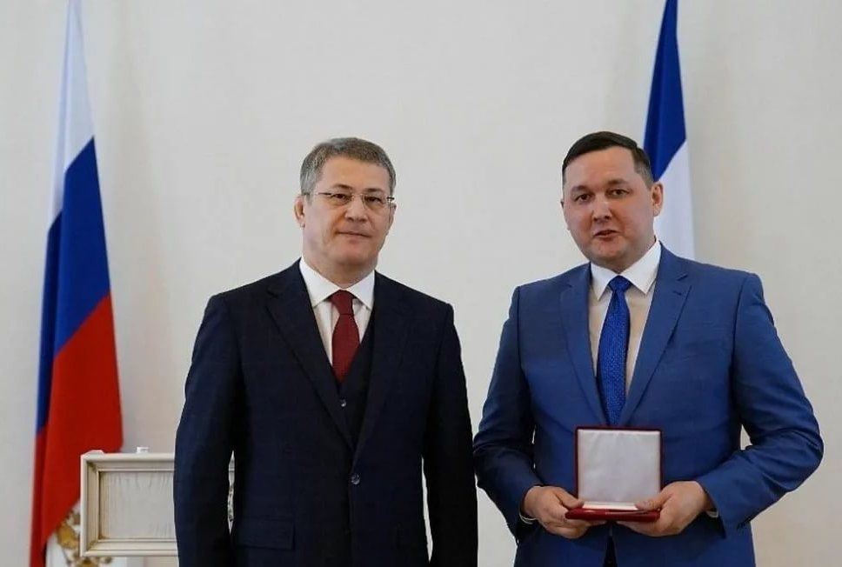

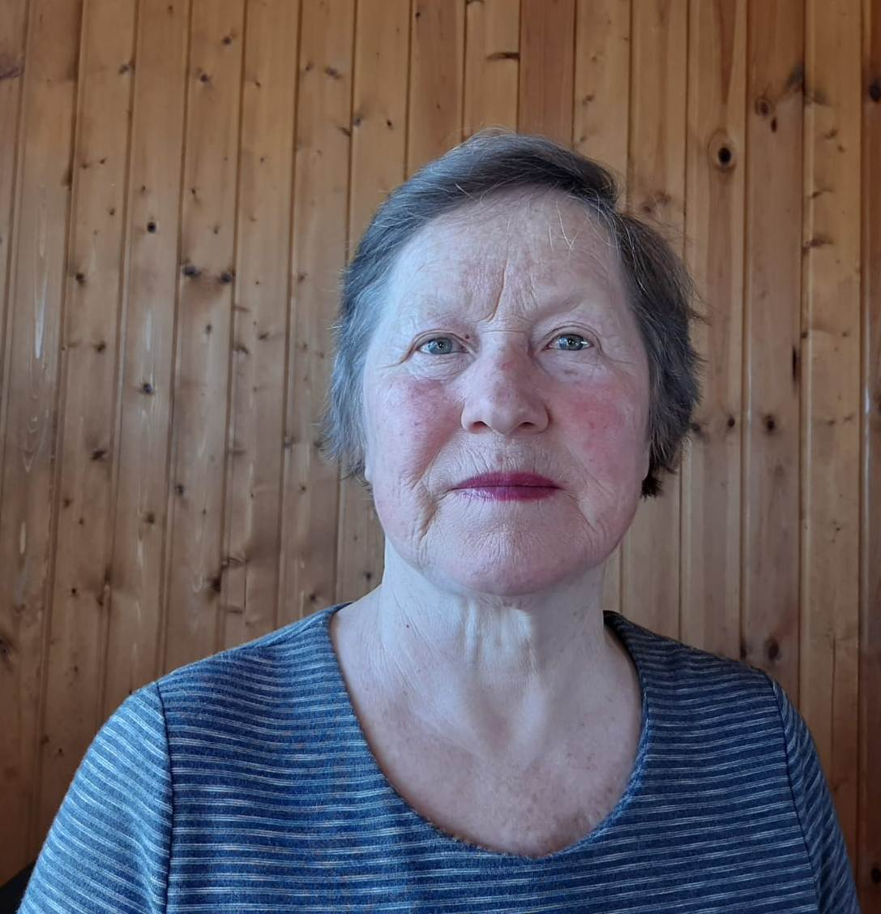
Халилова Алия Зуфаровна, родилась 14 июня 1950 года в селе Насибаш Салаватского района. Отец, Гайнанов Зуфар Альтафович, работал учителем начальной военной подготовки в школе. Мать, Гайнанова Фаткия Ахметовна, работала в колхозе. В 1957 году Алия Зуфаровна пошла в 1 класс Насибашевской средней школы и в 1967 году успешно ее закончила. После работала токарем в Орском машиностроительном заводе.
В 1970 году поступила на биологический факультет в БГУ, а в 1975 успешно его завершила. С 1975 по 1978 год работала старшим лаборантом в Уфимском институте Вакцин и сывороток им. Мечникова. Участвовала в разработке вакцины от гриппа. С 1978 года работала инженером в БашНИПИНефть. Изучала микробиологический состав пластовой воды нефтяных месторождений. С 1993 года работала в Институте нефтехимии и катализа Российской академии наук в лаборатории химии природных соединений. Занималась изучением химического состава летучих органических веществ сныти обыкновенной AegopodiumpodagrariaL.и разных видов полыни, произрастающих на территории нашей Республики. Также занималась разведением большой восковой моли и определением химического состава выделяемых ими феромонов. Экстрагируя растения татарник колючий выделила впервые в мире два новых вещества: тараксастерол и тараксастерилацетат. Полученные результаты экспериментов опубликованы в Российских и международных журналах. В 1999 году защитила кандидатскую диссертацию по теме: «Идентификация сесквитерпенов, выделяемых колорадским жуком LeptinotarsadecemlineataSay и листями картофеля клубненосного SolanumtuberosumL.». Под ее руководством подготовлен кандидат химических наук.
С 2005 по 2008 годы Алия Зуфаровна работала преподавателем биологии Лицея №6 г.Уфы. Участвуя в Конкурсе в честь 450 – летия присоединения Башкирии к России она заняла 2 место по Республике Башкортостан и получила Диплом IIстепени за лучший опытный пришкольный участок по Республике.

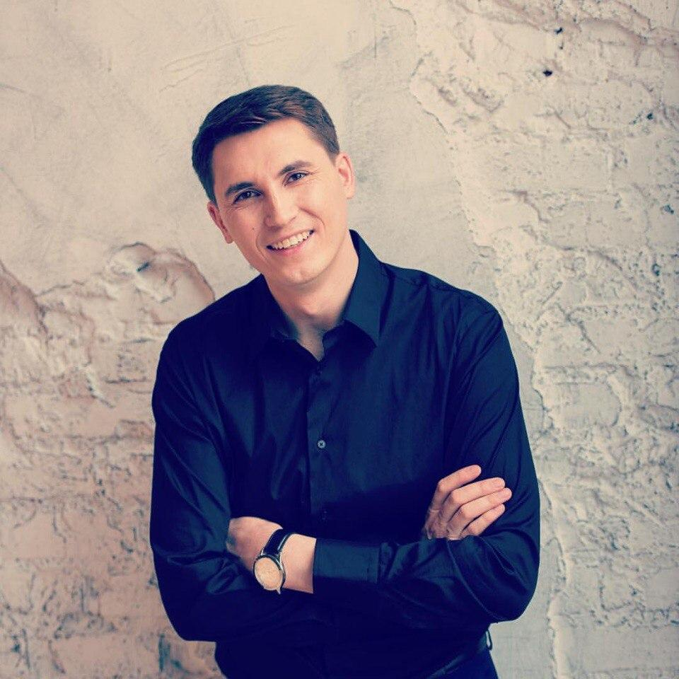
Радиф Зарипов – самородок из Насибаша

Радиф Зарипов – наш земляк, уроженец села Насибаш. Он является представителем новой волны башкирской и татарской эстрады, хотя его бархатный голос, мелодичные песни нравятся всем: и молодежи, и взрослым.
Несмотря на возраст, Радиф уже является известным и популярным в республике исполнителем. В 2005 году он стал лауреатом республиканского конкурса «Хрустальный соловей» и победителем в номинации «Открытие города Участвуя в проекте «Хрустальный соловей», Радиф познакомился, а затем и создал семью с ведущей проекта, великолепной Земфирой Байбулдиной. Поклонникам таланта Радифа Зарипова будет интересно узнать, кто его родители. Его отец Ралиф Зарипов – татарин, уроженец с.Насибаш, маму зовут Сария - башкирка, а сестренка Гульсина. С 1 по 7 класс Радиф учился в Насибашевской средней школе, пел с детства, в школе ни одно мероприятие не обходилось без его участия.
8-9 классах учился в Малоязовской средней школе, где с успехом принял участие в районном фестивале «Молодые голоса». После 9 класса он поступил в Уфимское училище искусств Учился в классе народной артистки РБ Нугумановой Флюры Галимовны.
ОкончилУфимский государственный институт искусств.
Работал в группе «Караван-сарай».
Зарипов Радиф сочиняет музыку. Первая песня на слова Нурлана Ганиева «Исендэме».
Сегодня в его творческом багаже очень много песен, мелодии к которым он написал сам. Его песни, кстати , очень любит исполнять Салават Фатхетдинов.

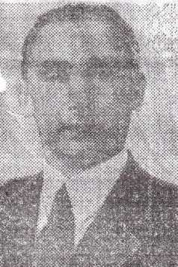
Гайнанов Рашат Рашитович- литературовед, текстолог, переводчик
27 октября 1925 года рождения, родился и вырос в с. Насибаш Салаватского района Башкирской АССР. Участник Великой Отечественной войны. Был призван в 1943 году Салаватским РВК. Награждён орденом Отечественной войны 2-й степени, медалью «За отвагу». После войны поступил В Казанский университет и в 1950 году успешно его окончил.
В 1952–1965 гг.работал в редакциях газет «Совет Татарстаны», «Яшь сталинчы», журналах «Азат хатын», «Татарстан коммунисты», в 1965–1986 гг. в Институте языка, литературы и истории КФАН СССР, в 1986–1990 гг. в научно-исследовательской археографической лаборатории кафедры истории татарского народа Казанского университета.
Участвовал в текстологической подготовке (написал комментарии, примечания) издания собрания сочинений Н.Думави (1960 г.), Г.Тукая (т.1–4, 1975–1977 гг.; т. 1–5, 1985–1986 гг.), Г.Ибрагимова (т.1–8, 1974–1986 гг.).
Автор работ о творчестве Г.Тукая, Ф.Амирхана, Г.Газиза, Ф.Карима, Н.Исанбета, З.Байчуриной, М.Джалиля, Х.Такташа, А.Кутуя.
Составил словник для справочника по истории татарской культуры (1900–1917), в который включены 752 фамилии (в рукописи).
Перевёл на татарский язык повесть В.А.Осеевой «Васёк Трубачёв и его товарищи» («Васёк Трубачёв һәм аның иптәшләре», 1953 г.), М.Твена «Принц и нищий» («Принц һәм теләнче», 1954 г.), роман-хронику М.Шагинян «Семья Ульяновых» («Ульяновлар гаиләсе», 1962 г.).

Сочинения
Татар вакытлы матбугаты (1905–1924). Казан, 1999 (соавт.);
Татарская периодическая печать начала XX века: Библиогр. указ. Казань, 2000.

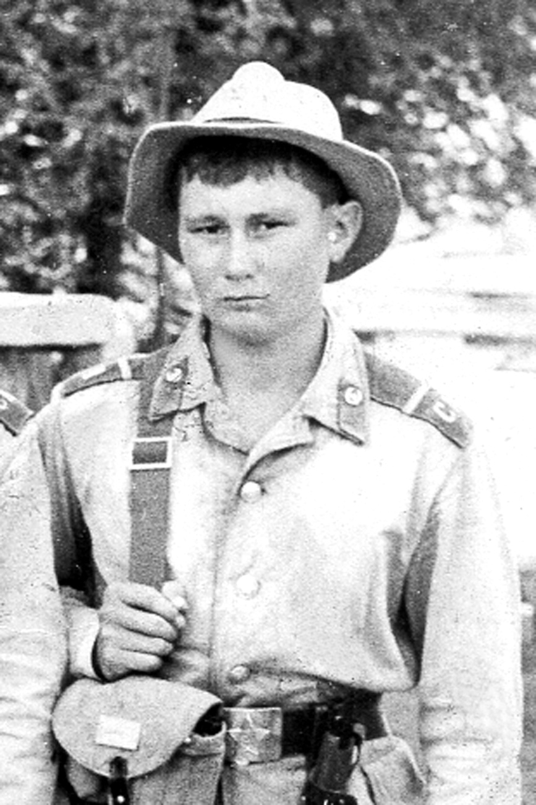

Шакиров Ильмир Абузарович родился 11 мая 1968 года в с.Насибаш Салаватского района Республики Башкортостан четвертым ребенком в многодетной семье рабочих: Абузара Хасановича и Раи Шакирьяновны Шакировых.
С малых лет Ильмир отличался готовым прийти на помощь родителям, братьям, сестрам, друзьям, соседям.
В школу начал ходить в 1975 году., учился хорошо, участвовал в районных и республиканских олимпиадах, занимал призовые места,
посещал кружки: «Юный следопыт», «Фотолюбитель», спортивные секции,
организовывал в классе вечера, культурно-массовые мероприятия.
Ильмир был лидером и примером для своих одноклассников и сверстников, у него было очень много друзей и единомышленников.
Вступив в ряды комсомола Шакиров с одноклассниками организовали «Тимуровскую команду», помогали ветеранам ВОВ и труженикам тыла в хозяйстве.
В 1985 году успешно окончив школу Шакиров Ильмир поступил в Юматовский сельскохозяйственный техникум на экономический факультет. И в техникуме он отличался своим блестящим умом и способностями преуспевать везде и во всем. В Республиканской олимпиаде занял 1 место, за участие в различных конкурсах награжден грамотами, благодарственным письмом.
В 1986 году в мае месяце, не закончив учебу в техникуме, Шакирова Ильмира забрали в ряды Советской армии. Он очень обрадовался, когда узнал, что будет служить в Афганистане воином интернационалистом. Писал письма родным и близким, интересовался судьбой села, соседей, ждал встречи со всеми.
За время короткой службы успел получить: звание ефрейтора, медаль «От благодарного Афганского народа», «Воину- интернационалисту»,
Удостоверение механика-водителя БМП 3 кл.
4 января 1987г при выполнении боевого задания, проявив стойкость и мужество Шакиров Ильмир на своем БМП взорвался на мине.
Шакиров Ильмир Абузарович посмертно награжден орденом Красной Звезды. В родном селе Насибаш его именем названа улица, в родной школе есть памятная плита, в школьном музее имеется «Памятный уголок погибших воинов». Каждый год на территории сельского поселения Насибашевский сельсовет проходит открытый турнир по биатлону посвященный памяти воина-интернационалиста Шакирова Ильмира Абузаровича и Гатиятуллина Адика Раисовича.

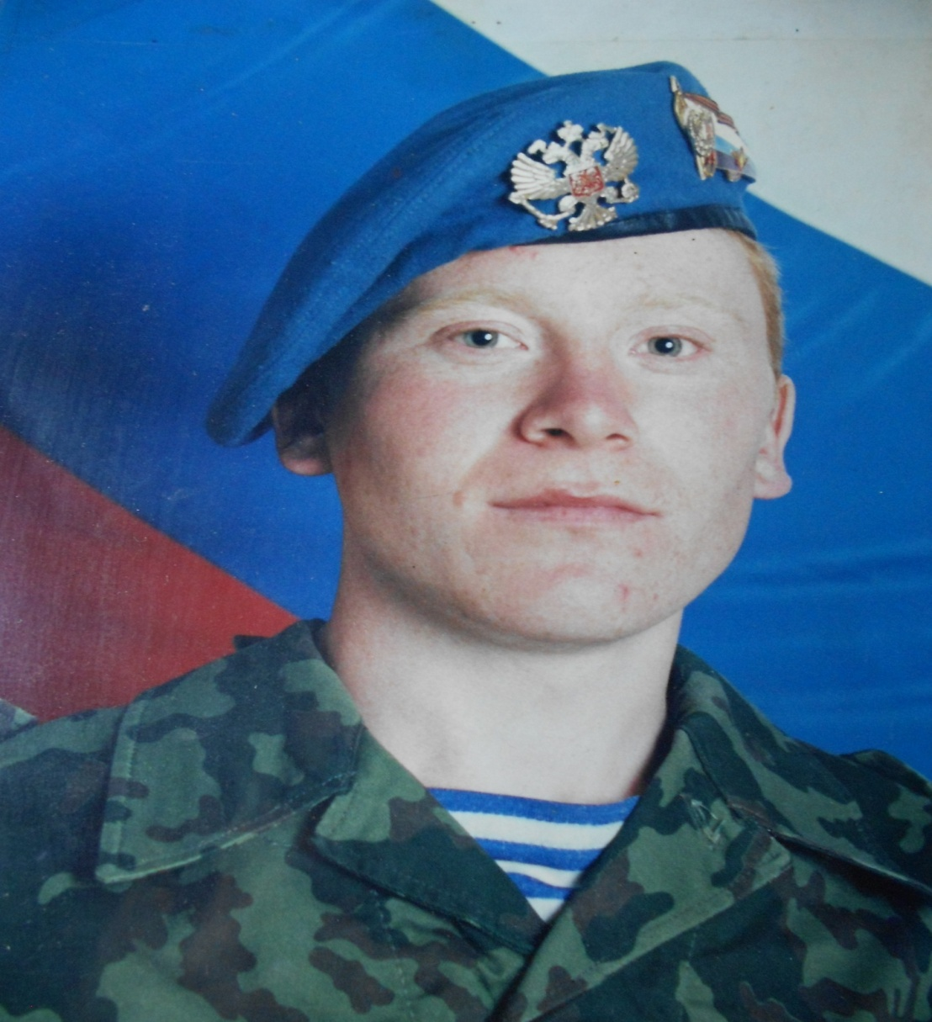

Гатиятуллин Адик Раисович родился 5 декабря в 1979 году в семье у Раиса и Назиры Гатиятуллиных. Рыжеволосый, светлый, как солныщко, улыбающийся, очень смышленый мальчик в 1986 году поступил в первый класс. Учился как все мальчишки, больше увлекаясь техникой, поэтому после девятого класса в 1995 году поступил в Малоязовское ПУ-113. И все три года учебы по специальности «Мастер по ремонту автомобильного- тракторного парка», был добросовестным, ответственным учеником. В 1997году по окончанию училища получил удостоверение на право управления всеми видами имеющейся в училище техники. Он мог управлять комбайнами, гусеничными и колесными тракторами, грузовыми, легковыми автомобилями. До армии работал водителем грузовой машины в родном селе. В июне 1998 года его забирают в армию, присягу он принял в городе Смоленске. А вскоре написал из Чечни. Он служил водителем БТРа Скорой помощи, собирал и вывозил раненых с поля боя.
В тот злополучный день первого октября 1999 года он с санитарами погрузил всех раненых в скорую, началась стрельба, и Адик увидел корчившегося от боли раны боевого товарища. Выскочил из БТРа, забросил его на плечо, до спасательной брони оставался всего один шаг, но снайперская пуля попала в спину.» Спасая других, он не уберег себя для матери, отца, брата, сестры, для всех, кто ждал его дома... 13 октября 1999 года его похоронили в родном селе. Гатиатуллин Адик Раисович награжден Орденом Мужества (посмертно). Его именем названа улица, в родной школе есть памятная плита, в школьном музее имеется «Памятный уголок погибших воинов» его имя занесено в Книгу памяти и высечено в числе 685 уроженцев Башкортостана на чёрном граните мемориала военнослужащим республики, погибшим в локальных войнах ХХ века. Этот памятник находится в парке Победы в Уфе. Каждый год на территории сельского поселения Насибашевский сельсовет проходит открытый турнир по биатлону посвященный памяти воина-интернационалиста Шакирова Ильмира Абузаровича и Гатиятуллина Адика Раисовича.

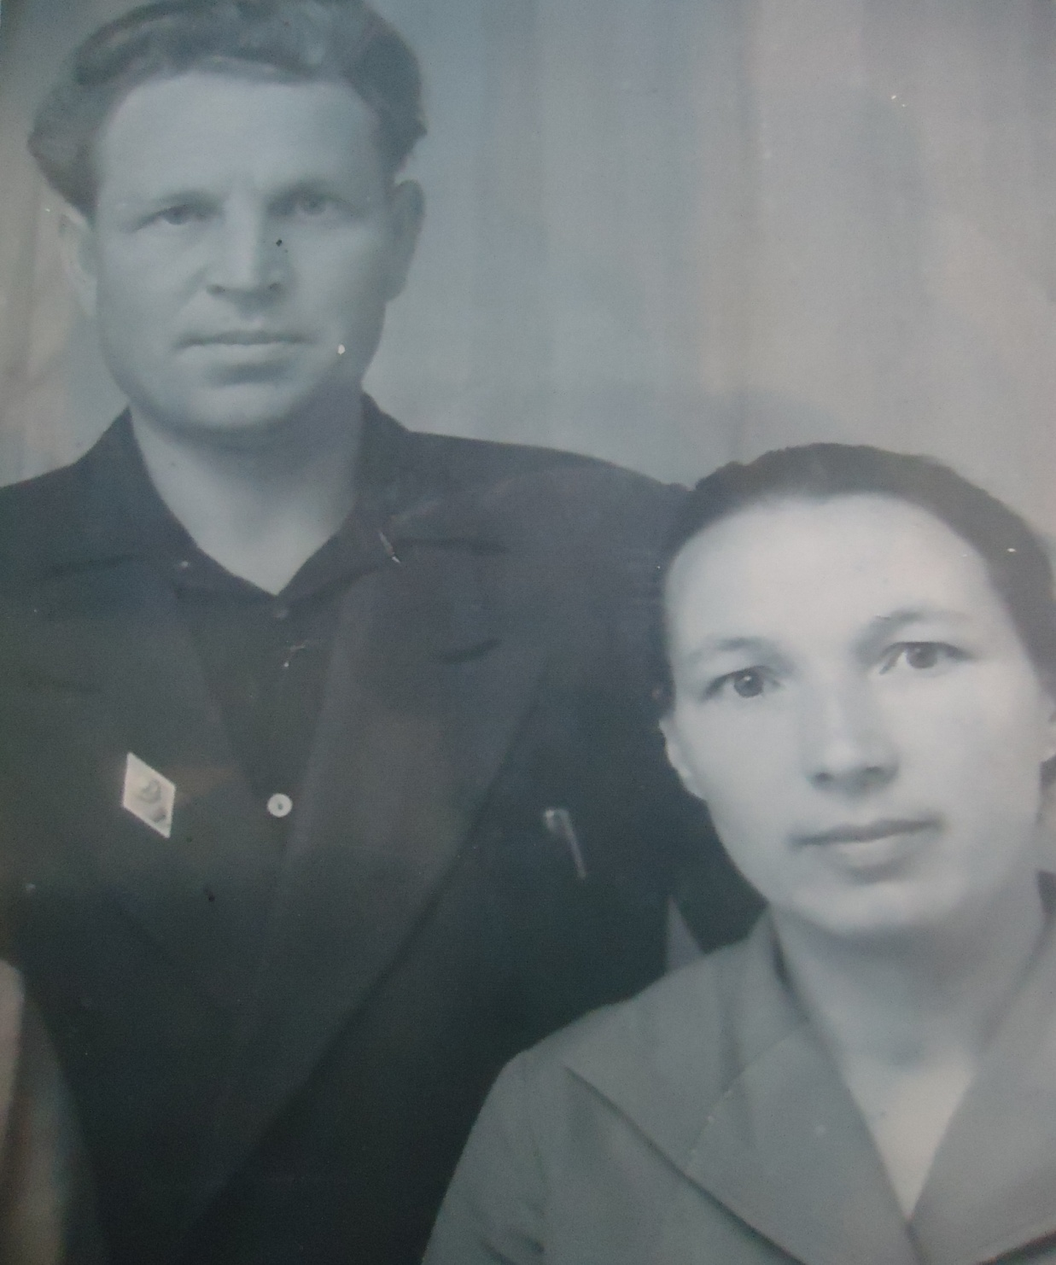

Ветеран войны и педагогического труда Хафизов Шавкат Харисович
родился 9 июля 1926 года в семье крестьянина. Рано начал трудиться наравне со взрослыми. Учился в Насибашевской средней школе. 13 ноября 1943 года призвали его на фронт из 9 класса, ему было 17 лет. Он принимал участие в боевых действиях по разгрому Квантунской армии в Северо-восточном Китае. За боевые заслуги награжден орденом «Отечественной войны» и медалью «За победу над Японией» и 17- ю медалями. Имеет благодарность от Главнокомандующего Вооруженных сил нашей страны И.В.Сталина. Получил ранее – контузию от взрывной волны, перенес сотрясение мозга. После войны он был направлен в Амурскую флотилию, где служил еще 4 года на военном корабле заведующим секретной частью. Отец и брат его воевали на западном фронте. Значит, из одной семьи защищали родину трое: отец, брат Шафкат Харисович. Вернулся домой в 1949 году. К учебе у него желание было огромное. В этом же году он поступил в Месягутовский учительский институт в отделении языка и литературы. Он в институте имел большой авторитет, вёл общественную работу, организовал танцевальный кружок для студентов, был редактором студенческой стенгазеты. А сам красиво плясал и танцевал. Самое главное учился только на отлично. Он единственным студентом, который закончил институт на красный диплом. Его наградили бесплатной путевкой на экскурсию по Москве. После окончания института его направили в Учалинский район. В1953 году вернулся в родное село Насибаш. Шафкат Харисович работал директором, завучем, учителем. Позже закончил еще один институт, Магнитогорский педагогический институт. В родном селе Насибаш работал больше 30 лет. Он работал инструктором в райкоме. Был назначен пропагандистом в Салаватскую сельхоз технику, где работал больше 20 лет и награжден почетной грамотой Башкирского Обкома КПСС.
21 ноября 2014 года перестало биться сердце уважаемого ветерана Великой Отечественной войны.

Зайнаб Абдуловна
родилась 30 марта 1930 марта. После окончания Насибашевской средней школы она поступает в Уфимский педагогический класс и успешно окончив и получив 4500 рублей подъемных, она направляется на работу в село учительницей начальных классов. Она училась у лучших учителей Насибашевской средней школы. Её учил дважды заслуженный учитель БАССР, РСФСР Ахмадиев Барый Хакимович и под его влиянием сама стала мечтать стать педагогом. Когда начала работать ярко появились данные, свойственные учителю: доброжелательность, самое главное любовь к детям, приятный голос. Она хорошо пела, с большой любовью проводила уроки и дети полюбили её. Немало интересных ребят и разнообразных судеб прошло через её мудрое учительское сердце. Через год она поступает в учительский институт. Окончила с отличием. Как лучшего и достойного студента награждают экскурсионной путевкой в город Москву на 24 дня. Она часто рассказывала детям о Москве. Это было интересно для них. Но мечта о получении высшего образования не покидала её. Она окончила Бирский педагогический институт и работает больше 30 лет в Насибашевской средней школе. Стаж работы 48 лет. Зайнаб Абдуловна пользовалась заслуженным авторитетом среди коллег, учащихся и их родителей. Несколько лет подряд избиралась депутатом сельсовета села Насибаш и членом товарищеского суда. За время своей долголетней педагогической деятельности внесла большой вклад в дело обучения и воспитания подрастающего поколения.
За достигнутые показатели награждена Почетной грамотой Министерства просвещения РСФСР. Присвоено почетное звание отличника просвещения РСФСР, многими медалями и почетными грамотами. Зайнаб Абдуловна и её супруг Шавкат Харисович (участник войны) 61 прожили в мире и согласии.
Они вырастили и воспитали трех прекрасных детей, всем дали высшее образование. Старший сын Рашит окончил Уфимский авиационный институт по специальности инженера-технолога сварочного производства. Дочь Эльза окончила Насибашевскую среднею школу на золотую медаль, поступила в Мосвовский институт пищевой промышленности. После окончания с 1989 г. по настоящее время работает главным экономистом в финансовом управлении северо-восточного округа города Москвы. Зайнаб Абдуловна работала в школе №2 г. Елабуга с 03.09.1995 до 09.2000 года – была уволена по собственному желанию.
Зайнаб Абдуловна своей добротой, внимательностью и мудрыми советами поддерживала родных и коллег. Умерла в 2019 году.
Класс Зайнаб Абдуловны
